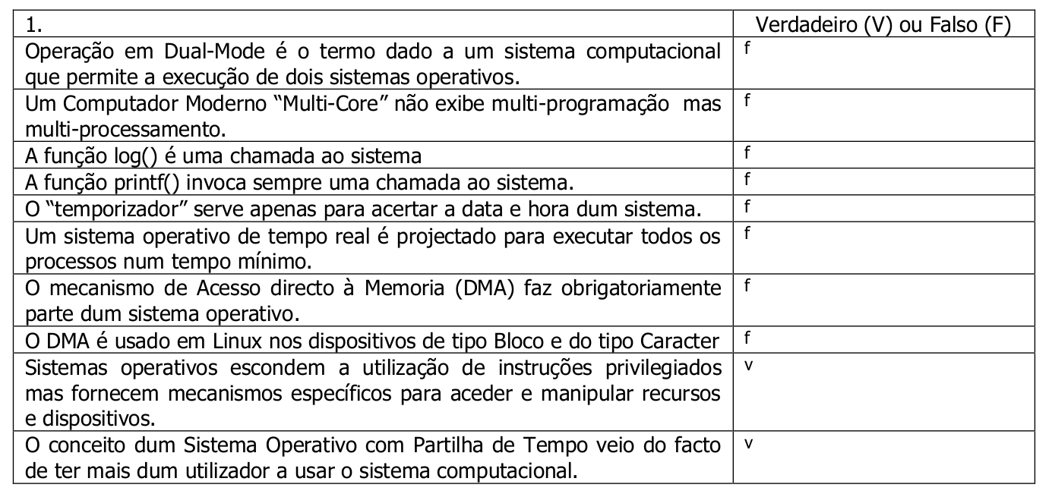
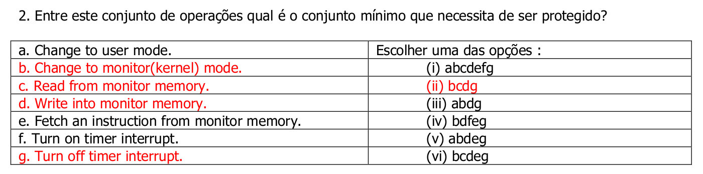
Grupo A: História, Estrutura e Arquitectura dum Sistema Operativo (4 valores)
1. Para qual tipo de operações é o mecanismo conhecido como “DMA” útil? Exemplifique e explique.
2. Explique as diferenças entre multi-programação e multiprocessamento.
3. O que é que entende por “chamada ao sistema” ( system call). Para que serve?

1. Liste seis (6) dos componentes principais dum Sistema Operativo
2. Explique as diferenças entre multi-programação e multiprocessamento.
3. O que é que entende por ”dual mode”? O que é uma “chamada ao sistema” ( system call)? Para que serve e quais
são as vantagens de utilizar este tipo de mecanismo?

